**Ερωτήσεις στις δυνάμεις 3.1**

**Άσκηση 1:** α. Οι δυνάμεις διακρίνονται σε δυνάμεις επαφής και δυνάμεις από ……………………

β. Η δύναμη τριβής ανήκει στις δυνάμεις ………………………… ενώ η ………………………….. δύναμη που ασκεί η Γη σε ένα σώμα ανήκει στις δυνάμεις από απόσταση.

γ. Οι δυνάμεις προκαλούν μεταβολή της ……………………………. των σωμάτων στα οποία ασκούνται.

Οι δυνάμεις προκαλούν ……………………………. των σωμάτων στα οποία ασκούνται.

δ. Η δύναμη είναι …………………………… μέγεθος και την παριστάνουμε με ένα …………………………. που έχει την ……………………………….. της δύναμης.

ε. Επειδή η δύναμη είναι διανυσματικό μέγεθος ,το αποτέλεσμα που προκαλεί όταν ασκείται σε ένα σώμα εξαρτάται από την ………………………………… της.

**Άσκηση 2:**Σε ένα κιβώτιο το οποίο αρχικά είναι ακίνητο πάνω σε οριζόντιο δάπεδο, ασκούνται οι 5 δυνάμεις που έχουν σχεδιαστεί στο σχήμα. Από αυτές, οι  και  ασκούνται αντίστοιχα από τα τρία παιδιά , η w είναι το βάρος του κιβωτίου και η Ν ασκείται στο κιβώτιο από το δάπεδο.

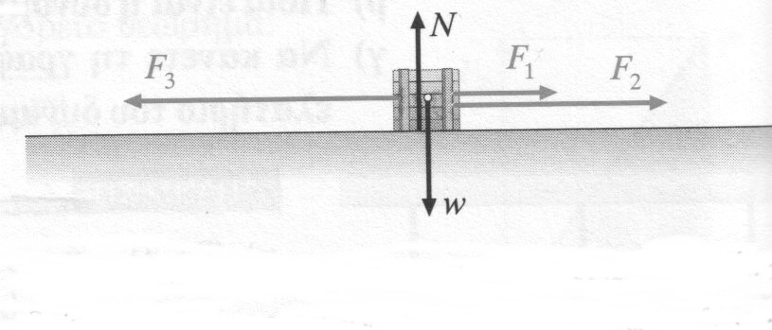

α)Ποιες από τις δυνάμεις αυτές είναι οριζόντιες και ποιες κατακόρυφες;…………………………….

………………………………………………………………………………………………………………………………………………………………………..

β)Ποιες από τις δυνάμεις αυτές έχουν ίδια διεύθυνση και φορά;…………………………………………

γ)Η δύναμη  με ποια από τις υπόλοιπες έχει αντίθετη φορά;…………………………………………..

δ)Ποιες από τις δυνάμεις έχουν ίσα μέτρα;……………………………………………………..

**Άσκηση 3:**Ποιες από τις δυνάμεις του διπλανού σχήματος έχουν το ίδιο μέτρο;

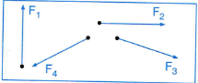

α. οι δυνάμεις F1 και F2 β. οι δυνάμεις F1 και F3

γ. οι δυνάμεις F2 και F4 δ. όλες οι δυνάμεις

**Άσκηση 4:**Όταν ένας ποδοσφαιριστής κλωτσάει την μπάλα, δύναμη ασκείται:

α. μόνο στο χόρτο, β. μόνο στη μπάλα,

γ. μόνο στο πόδι, δ. στην μπάλα και στο πόδι.

**Άσκηση 5:**Σύμφωνα με τον νόμο του Hooke :

α. οι επιμηκύνσεις των ελατηρίων είναι ανάλογες των δυνάμεων που τις προκαλούν

β. οι βαρυτικές δυνάμεις ασκούνται από απόσταση

γ. οι δυνάμεις στη φύση εμφανίζονται ανά δύο

**Άσκηση 6:**Ο Γιάννης θέλει να μετρήσει το βάρος του. Διαθέτει μόνο ένα πρότυπο ελατήριο. Φωνάζει τον φίλο του Αντώνη , ο οποίος έχει βάρος 700 N.Ο Αντώνης <<κρέμεται>> από το ελατήριο και αυτό επιμηκύνεται κατά 35 cm.Στη συνέχεια ο Γιάννης <<κρέμεται>> από το ελατήριο και αυτό επιμηκύνεται κατά 20 cm.Το βρήκα λέει με χαρά ο Γιάννης. Το βάρος μου είναι: Επιλέξτε τη σωστή και να το δείξετε.

α) 20 N β) 35N γ)400 N δ)450 N

…………………………………………………………………………………………………………………………………………………………………………………………………………………………………………………………………………………………………………………………………………………………………………………………………………………………………………………………………………………………………………………………………………………………………………………………………………………………………………………………………………………………………………………………………………………………………………………………………………………………………………………………………………………..

**7**.Στο σχήμα φαίνεται πειραματική διάταξη που χρησιμοποίησε ομάδα μαθητών για την πειραματική επαλήθευση του νόμου του Hook. Κατά τη διάρκεια της πειραματικής διαδικασίας λήφθηκαν μετρήσεις του αρχικού και τελικού μήκους του ελατηρίου και της Δύναμης του Βάρους που ασκείτο στο ελατήριο από τα ανηρτημένα (κρεμασμένα) σε αυτό βαρίδια. Από τις μετρήσεις αυτές υπολογίστηκε η επιμήκυνση κάθε φορά του ελατηρίου. Οι μετρήσεις φαίνονται στον πίνακα

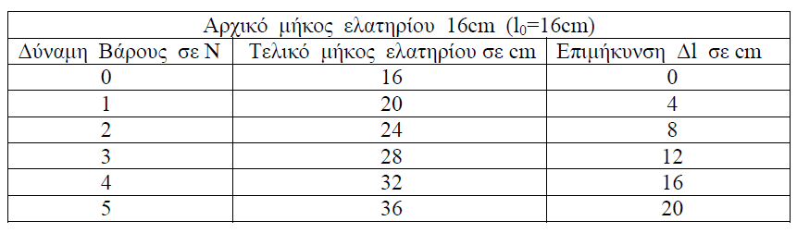

(α) Με τις μετρήσεις του πίνακα να κάνετε σε βαθμολογημένους άξονες τη γραφική παράσταση της δύναμης που ασκείται στο ελατήριο και της επιμήκυνσης (παραμόρφωσης) που αυτή προκαλεί.

(β) Να διατυπώσετε τον νόμο του Hooke (Χουκ).

(γ) Ποια είναι η φυσική σημασία του λόγου δύναμης προς επιμήκυνση στο νόμο του Χουκ

(δ) Να γράψετε ένα όργανο που στηρίζει την λειτουργία του στον νόμο του Hooke.

**Άσκηση 8:** Μια δύναμη F1=10 Ν έχει σχεδιαστεί στο διπλανό σχήμα. α. Να σχεδιάσετε τις δυνάμεις F2=20 N F3=30 Ν που έχουν την ίδια κατεύθυνση με την F1. β. Να σχεδιάσετε την F4=15 N αντίθετης κατεύθυνσης με την F1. γ. Να σχεδιάσετε την F5=25 Ν κάθετη στην F1.

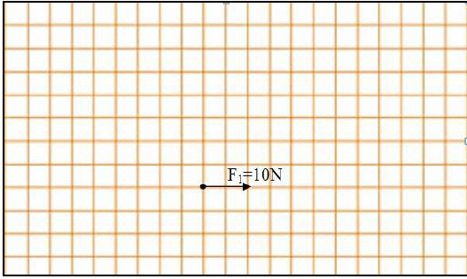

Α. και Σ. Σαββάλας <<Φυσική Β΄Γυμνασίου>>

Φώτης Μπαμπάτσικος <<Η Φυσική στο Γυμνάσιο και το Λύκειο>>

Πρωτόπαπας Νεκτάριος << Φυσική Β΄Γυμνασίου>>

Ολυμπιάδα Φυσικής Κύπρου Β Γυμνασίου